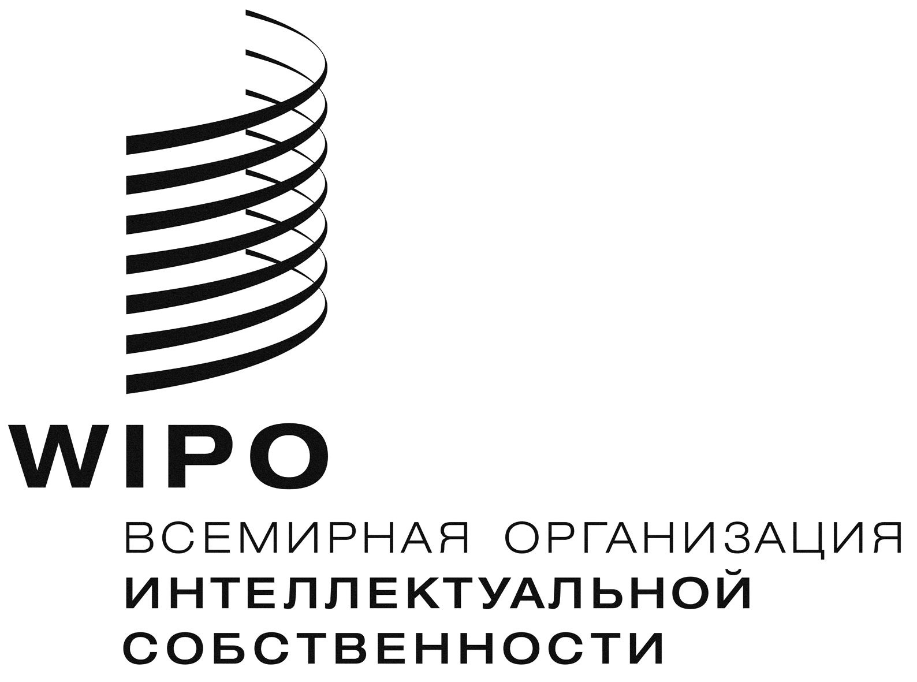
R

WIPO/GRTKF/IC/17/INF/3
ОРИГИНАЛ: АНГЛИЙСКИЙ
ДАТА: 6 ОКТЯБРЯ 2010 Г.

Межправительственный комитет по интеллектуальной собственности, генетическим ресурсам, традиционным знаниям и фольклору
Семнадцатая сессия
Женева, 6-10 декабря 2010 г.
ПРОЕКТ ПРОГРАММЫ СЕМНАДЦАТОЙ СЕССИИ
Документ подготовлен Секретариатом

- Следуя требованию Межправительственного комитета по интеллектуальной собственности, генетическим ресурсам, традиционным знаниям и фольклору («Комитет») о распространении документа, содержащего предлагаемую программу работы, в настоящем документе содержится проект предлагаемой программы работы семнадцатой сессии Комитета.

Дата и время | Предлагаемая деятельность или пункт повестки дня
Воскресенье  5 декабря 2010 г. с 2 час. дня | Консультативный форум представителей коренных народов  В его работе принимают участие представители организаций, представляющих коренные общины. Не являются официальной сессией Комитета или официальным заседанием ВОИС, но проводится с одобрения Комитета и при поддержке Секретариата
Понедельник  6 декабря 2010 г.: 10 час. утра | Пункт 1: Открытие сессии  Пункт 2: Принятие Повестки дня  WIPO/GRTKF/IC/17/1 Prov.  WIPO/GRTKF/IC/17/INF/2  WIPO/GRTKF/IC/17/INF/3  Пункт 3: Принятие отчета шестнадцатой сессии  WIPO/GRTKF/IC/16/8 Prov. 2  Пункт 4: Аккредитация некоторых организаций  WIPO/GRTKF/IC/17/2  Жюри коренных и местных общин  Не является формальной частью сессии Комитета, но отражается в отчете сессии  WIPO/GRTKF/IC/17/INF/5
С 3 час. дня  С 4 час. дня  С 6 час. вечера | Пункт 5: Участие коренных и местных общин  – Добровольный фонд  WIPO/GRTKF/IC/17/3  WIPO/GRTKF/IC/17/INF/4  Пункт 6: Традиционные выражения культуры/ фольклора  WIPO/GRTKF/IC/17/8  WIPO/GRTKF/IC/17/9  WIPO/GRTKF/IC/17/4  WIPO/GRTKF/IC/17/INF/7  WIPO/GRTKF/IC/17/INF/8  Прием
Вторник  7 декабря 2010 г.: 10 час. утра | Пункт 6: Традиционные выражения культуры/ фольклора (продолжение)
С 4.30 час. дня | Пункт 7: Традиционные знания  WIPO/GRTKF/IC/17/5  WIPO/GRTKF/IC/17/INF/8  WIPO/GRTKF/IC/17/INF/9
Среда  8 декабря 2010 г.: 10 час. утра | Пункт 7: Традиционные знания (продолжение)
С 4.30 дня | Пункт 8: Генетические ресурсы  WIPO/GRTKF/IC/17/6  WIPO/GRTKF/IC/17/7  WIPO/GRTKF/IC/17/INF/10  WIPO/GRTKF/IC/17/INF/11  WIPO/GRTKF/IC/17/INF/12  WIPO/GRTKF/IC/17/INF/13
Четверг  9 декабря 2010 г.: 10:00 час. утра | Пункт 8: Генетические ресурсы (продолжение)
Четверг  9 декабря 2010 г: 4:30 час. дня | Пункт 9: Прочие вопросы
Пятница  10 декабря 2010 г.:  10:00 час. утра | Пункт 9: Прочие вопросы
Пятница  10 декабря 2010 г.: 3 час. дня | Принятие решений  Пункт 10: Закрытие сессии

[Конец документа]

